Муниципальное бюджетное дошкольное

образовательное учреждение детский сад №47 «Ёлочка»

г. Улан - Удэ

**ПРОЕКТ**

**«Наши любимые игрушки»**

Группа № 10 « Искорки»

Воспитатель: Колмакова Н.А.

Январь 2025 г.

**Проект:**

**« Наши первые любимые игрушки***» в 10группе*

**Подготовила и провел**: Воспитатель

**Срок реализации: 27.01.2025-31.01.2025**

**Вид проекта:** Краткосрочный.

**Тип проекта**: Информационно-познавательный, игровой, творческий.

**Участники проекта: Д**ети, воспитатель, родители, педагоги дополнительного образования.

**Актуальность проблемы:** Важнейшей составной частью образовательной среды являются игра и игрушка. Игрушки для ребенка - та «среда», которая позволяет исследовать окружающий мир, формировать и реализовывать творческие способности, выражать чувства; игрушки учат общаться и познавать себя. Подбор игрушек - дело серьезное и ответственное. От успешного решения этой проблемы зависят настроение ребенка и прогресс в его развитии. Иногда взрослые расстраиваются, даже сердятся на ребенка за то, что игрушки не используются, не подозревая, что он просто не умеет во все это играть. Сами по себе игрушки ничего для ребенка не будут значить, если он не знает, как и во что с ними играть.

**Цель*:*** Формирование у детей социально-нравственных качеств через организацию разных видов деятельности: игровой, познавательной, продуктивной;

Овладение детьми игровыми действиями, отражающие известные им жизненные ситуации.

Формировать бережное отношение к игрушкам, взаимодействие с ними.

Способствовать накоплению опыта доброжелательных отношение детей и взрослых, умения играть вместе.

**Задачи:** Продолжать развивать игровые, познавательные, сенсорные, речевые способности, учитывая индивидуальные и возрастные особенности ребенка;

Формировать у детей эмоционально-эстетическое и бережное отношение к игрушкам;

Развивать общения и взаимодействия ребенка со сверстниками и взрослым.

**Работа с родителями:** Оформить выставку на тему « Игрушки»

Рассмотреть с ребенком несколько игрушек; определить материал из которого каждая из них сделана *(деревянная, пластмассовая, металлическая, бумажная, резиновая, стеклянная)*

**Предполагаемый результат:**

**-**пополнить представление детей об игрушках,

-проявлять интерес и желание играть с игрушками,

-развивать речевую активность детей,

-научить включать в сюжет игры различные игрушки и пытаться осуществить ролевой диалог,

-научить детей бережнее относиться к игрушкам.

**Формы работы с детьми:**

|  |  |  |
| --- | --- | --- |
| Обр обл | Организация совместной деятельности взрослого и детей | Организация развивающей среды |
| Соц-ком. Разв. | Беседа с детьми «Любимая игрушка»; «Береги игрушки»; «Как я играю».  Сюжетно – ролевая игра (ситуация) – «Зайка заболел», «Игры с Жучкой». «Знакомство с куклами».  Дидактические игры: «Возьми игрушку на прогулку», «Один -много», «Расположи игрушку», «Чего не хватает», «Чудесный мешочек», «Найди игрушку такого же цвета», «Узнай на ощупь», «Найди по описанию», «Что изменилось».«Игрушки бывают разные»  - знакомство с разными видами игр и игрушек. У каждой игрушки свое место.  Проведение сюжетно – ролевых игр «Магазин игрушек», «Купание игрушек».  Хозяйственно – бытовой труд (мытье игрушек, стирка кукольного белья). | Атрибуты к С/р играм  Иллюстрации к беседам. |
| Позн.разв | Д/ игры “Узнай на ощупь”, “Угадай, что звучит? ”,“Угадай игрушку по описанию”.  Игры с водой (резиновые игрушки).  Д/ игры “Узнай на ощупь”, “Угадай, что звучит? ”, “Угадай игрушку по описанию”, “Солнечный зайчик”, “Чудесный мешочек”, Игры с водой (резиновые игрушки).  С/ р. игры “Купание кукол”, “Уложим куклу спать””, “Магазин игрушек”, “Семья”.  Настольные игры: “Лото”, “Мозайка”, “Купание кукол”.  Рассматривание картины “Дети играют”.  Игровые ситуации “Из чего сделаны наши игрушки”, “Какие бывают игрушки”.  Игровое упражнение “Большие и маленькие”.  Ситуативный разговор об игрушках: кукла, мишка, заяц, машинка и т.д.  Чтение стихотворений А.Барто из серии “Игрушки”.  Беседы на темы “Зачем нужны игрушки? ”, “Моя любимая игрушка”, “Такие разные игрушки”, “Магазин игрушек”. | Презентация.  «Картинки и иллюстрации»  Для д/иматериалы . |
| Реч. разв | Чтение Бродского “Солнечный зайчик”, Островского Ю. “Догони зайчика”,  В. Сутеев “Кораблик”, Г. Цыферов “Пароходик”, чтение сказок “Теремок”, “Курочка Ряба”, “Колобок”.  Разучивание стихотворений из книги А. Барто “Игрушки”. Чтение рассказа А. Толстой “Был у Пети и Миши конь”. | Художественная литература для чтения и обсуждения, пересказа, заучивания стихотворений .  Плакаты, картинки для рассказа, пересказа . Атрибуты для драматизации. |
| Худ-эст разв | Рисование « Моя любимая игрушка»  Лепка:«Чебурашка».  Аппликация « Автобус»  Дидактические игры : « Что лишнее» | Материал для изодеятельности детей: пластилин, природный материал, карандаши цветные, акварель, кисточки…  Фотовыставка |
| Физ разв | Веселая гимнастика:“Зайка”, “Буратино”, “Самолет”, “Божья коровка”, “Мы любимые игрушки”  Подвижные игры:**«** Заводные игрушки»,  «перебрось игрушки”, “Каждому игрушку”, “Поезд”, “Автомобиль”.  Пальчиковые игры:«Игрушки» | Атрибуты для игр, различных гимнастик |

**П**

**П**

**ППриложение 1**

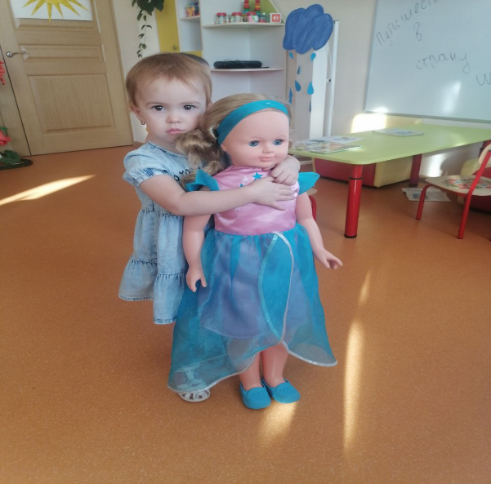**Игра в игрушки.**

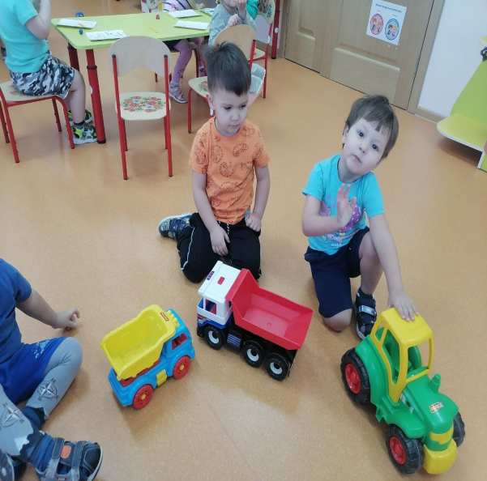

**Лепка игрушки « Чебурашка» Аппликация.**

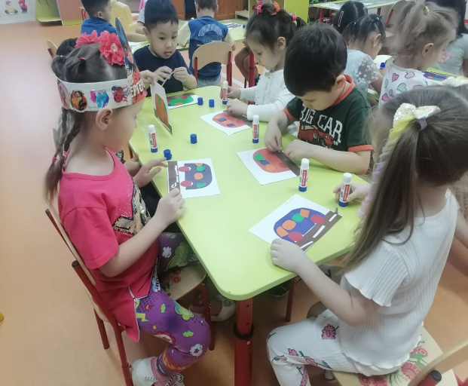

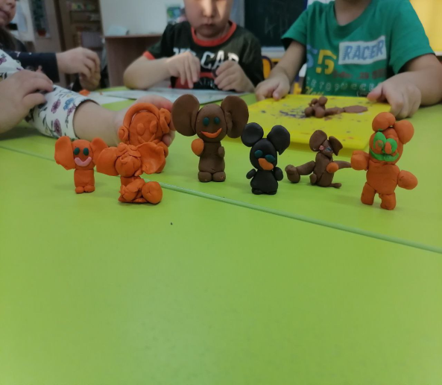

**Беседа об игрушках.**

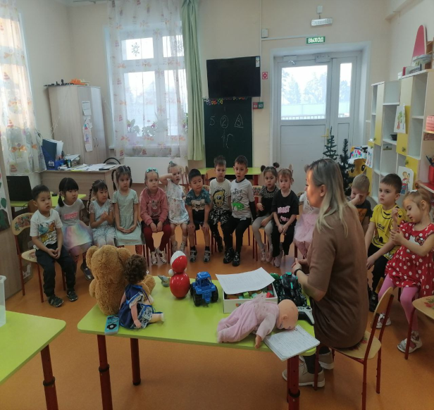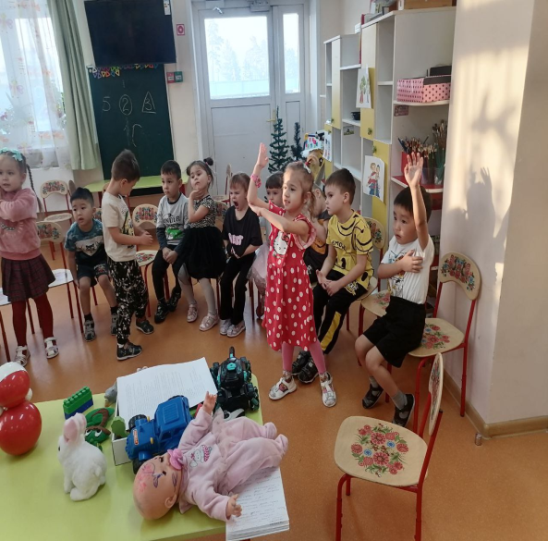

**Игра « Найти тень игрушки» Чтение А. Барто**

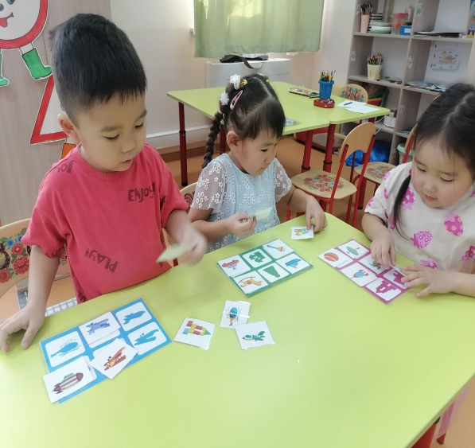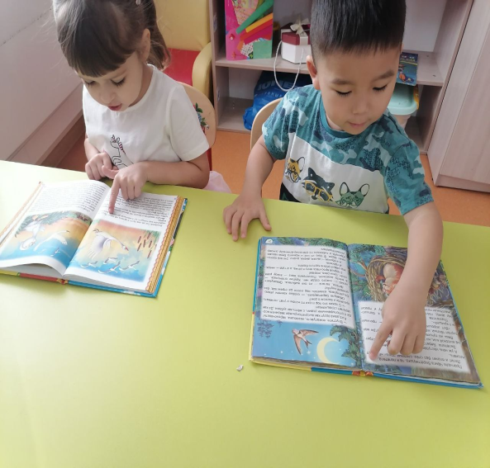

**Игрушка своими руками.**

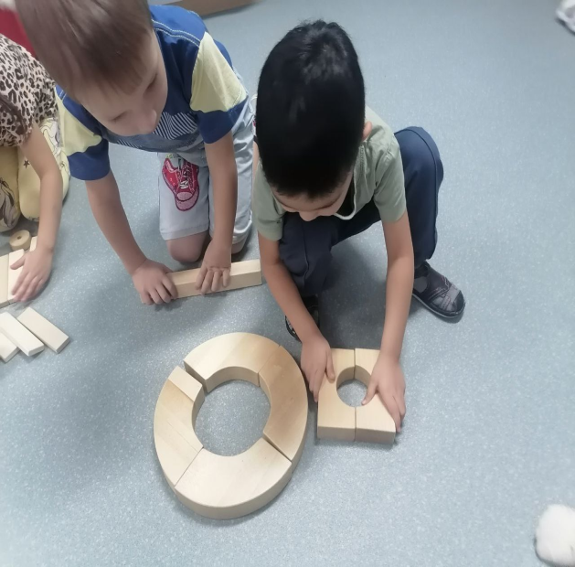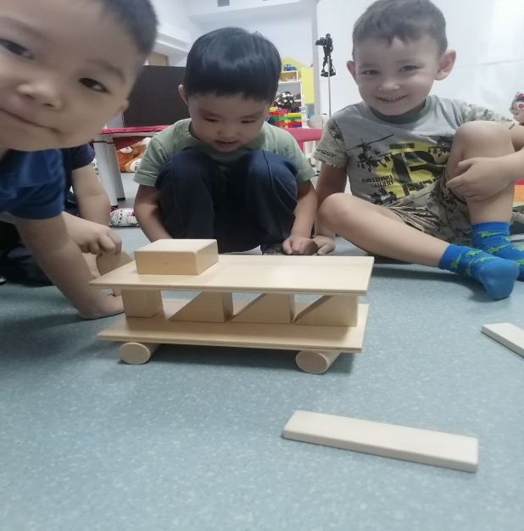

**Математика с игрушками.**

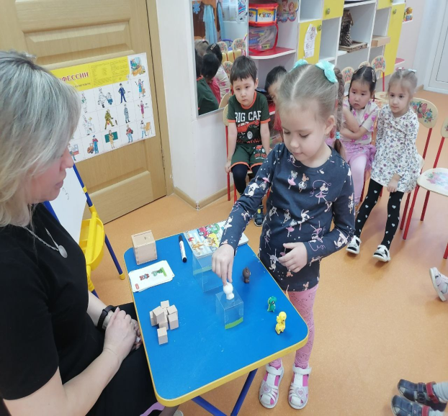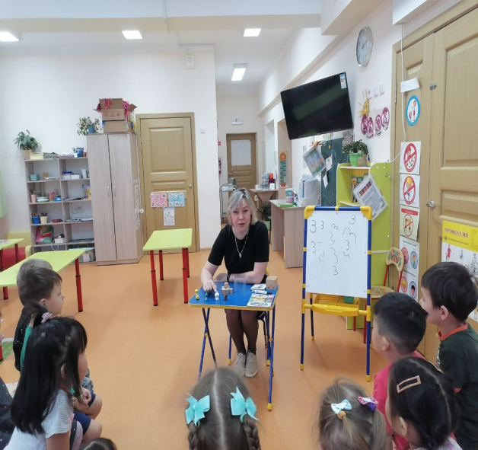

**Приложение 2**

**Конспект ООД**

**Цель:** углубить и расширить знания детей о игрушках.

**Задачи:** Развивать речевую активность детей при составлении небольшого описательного рассказа по картинке. Развивать у детей наблюдательность, внимание, память. Учить детей внимательно слушать и отвечать на вопросы воспитателя, понимать их содержание. Воспитывать у детей правильное отношение к игрушкам.

Материал: плакат «игрушки»; игрушки, иллюстрации, книги про игрушки, мат**ериал для аппликации (геометрические фигуры, шаблон ).**

Предварительная работа:

 Рассматривание картинок. Дидактическая игра

**Ход занятия**

**Организационный момент.**

Дети сидят на мягких подушках на полу полукругом. Под музыку «Пусть бегут неуклюже…» из мультфильма «Чебурашка и крокодил Гена» воспитатель вносит игрушку би-ба-бо «крокодил Гена» с сумкой и ведет диалог с детьми от имени игрушки. Здоровается с детьми, обращает внимание на то, как много игрушек в детском саду. Обращаясь к детям, просит назвать и показать их свою любимую игрушку, описать её и рассказать, за что она ему нравится. Внимательно выслушивает ответы детей и предлагает им послушать рассказ об игрушках своего детства.  
Он достаёт из сумки фотографии игрушек тех лет, показывает и рассказывает о них детям. Он уточняет, что раньше игрушки в магазинах стоили очень дорого и не все могли их позволить, поэтому родители самостоятельно изготавливали игрушки для своих детей. Они были из дерева, соломы, ткани, кости животного, перьев, глины и т.д. Этот материал является экологически чистым и не наносил вред здоровью.

Воспитатель предлагает Гене и детям посмотреть видеоролик с использованием мультимедиа, где показан процесс изготовления и рассказ о первой игрушки .

Далее воспитатель предлагает сравнить современные игрушки с игрушками тех лет. Найти сходства и различия в материале, цветовой гамме, размерах, свойствах и прочее. Необходимо отметить, что современные игрушки имеют больше возможностей: они двигаются, издают звуки, реагируют на приближение ребенка и т.д.

Воспитатель рассказывает детям и крокодилу Гене о том, что, несмотря на то, что современные игрушки сильно отличаются от своих предшественников, есть один вид игрушек, который всегда зачаровывал детей. Это заводные игрушки. Гена говорит о том, что у него как раз есть с собой такая игрушка. Показывает детям заводную обезьянку. Воспитатель говорит воспитанникам о том, что нужно немного отдохнуть и вместе с крокодилом Геной проводит физминутку .

**«Заводные игрушки»:**Посмотрите, в магазине  
Все игрушки на витрине:  
(Широко развести руки в стороны)  
Заводные зайчики  
Куколки и мячики,  
Пушистые котята,  
(Повороты вправо-влево с вытянутыми руками)  
Матрешки, медвежата -  
Все на полочках сидят  
(Присесть)  
С нами поиграть хотят.  
(Прыжки).  
Крокодил Гена обращает внимание на часы и говорит, что ему пора, его ждёт Чебурашка. Это очень хорошая игрушка и добрый друг. Спрашивает у детей, есть ли у них игрушка Чебурашка. Получая отрицательные ответы, Гена предлагает детям изготовить для себя игрушку самостоятельно из пластилина. Дети с удовольствием поддерживают предложение Гены, прощаются с ним.

**Лепка:** Чебурашка  
Воспитатель показывает на интерактивной доске этапы лепки Чебурашки, отмечая его характерные особенности (большие уши, треугольный нос). После просмотра дети приступают к работе под музыкальное сопровождение из мультфильма «Крокодил Гена и Чебурашка».

**Приложение 3**

1. Мягкое брюшко

Большие ушки

Коричневая рубашка

А зовусь я … *(Чебурашка.)*

2. Совсем не нужен ей водитель.

Ключом ее вы заведите –

Колесики начнут крутиться,

Поставьте, и она помчится.

*(Заводная машинка)*

3. Кинешь в речку – не тонет,

Бьешь о стенку – не стонет,

Будешь оземь кидать –

Станет кверху летать.

*(Мяч)*

4. Зверь любимый весь из плюша:

Лапки, хвостик, даже уши.

*(Плюшевый мишка)*

5. Ростом разные подружки

Но похожи друг на дружку.

Все они живут друг в дружке,

А всего одна игрушка. *(Матрешка.)*

**Приложение 4**

Губанова Н.Ф. Развитие игровой деятельности. Система работы детского сада. М.: Мозаика – Синтез, 2012.-128с.

Колдина Д.Н. Лепка и рисование с детьми 2-3 лет.

Конспекты занятий.- М.: Мозаика – Синтез, 2008.-58с.

Познание предметного мира: комплексные занятия. автор – сост. Ефанова З.А.- Волгоград: Учитель, 2013.- 87с.

Тимофеичева И.В., Оськина О.Е.- Ладушки. Развивающие игры-занятия для детей раннего возраста.

Конспекты занятий / Под ред. Воровщикова С.Г.,-М.:УЦ “Перспектива”, 2013.-96с.